|  |  |
| --- | --- |
| Z1.jpg | **Общероссийская Малая академия наук**  **"Интеллект Будущего"** Адрес: 249035, Обнинск, ул. Курчатова, д.27/1. Телефоны: (499) 281-62-85; (484-39) 9-72-95  E-mail: info@future4you.ru http://future4you.ru |

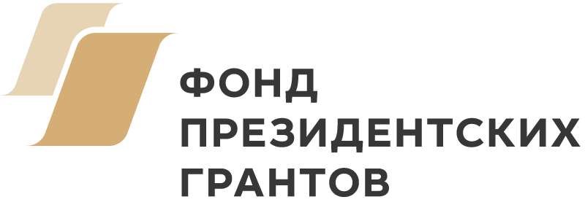№ 171 09.09.2020 г.

|  |  |
| --- | --- |
| Овсероссийской акции «Юность науки» | Министерство образования и науки Республики Северная Осетия - Алания |

Уважаемые коллеги!

В целях реализации Указа Президента Российской Федерации от 21 июля 2020 г. N 474 "О национальных целях развития Российской Федерации на период до 2030 года", Концепции общенациональной системы выявления и развития молодых талантов, утверждённой Президентом Российской Федерации 3.04.2012 г., Концепции развития дополнительного образования детей, утверждённой распоряжением Правительства Российской Федерации от 04.09.2014 г. и «Стратегии развития воспитания в Российской Федерации на период до 2025 года», утверждённой распоряжением Правительства Российской Федерации от 29.05.2015 г. № 996-р. Общероссийская Малая академия наук «Интеллект будущего» проводит на бесплатной основе Всероссийский образовательный проект «Юность науки»: акселератор исследовательской и проектной деятельности учащихся России».

Проект проводится с использованием гранта Президента Российской Федерации, предоставленного Фондом президентских грантов (грант № 20-1-028149).

В рамках проекта проводится акция **«Школа практики:** **Юность науки»** для учащихся 2-4, 5-11 классов.

**Срок проведения** **осенней сессии**: до 10 ноября 2020 г.

**В рамках акции предусматривается:**

1. Проведение мероприятий по популяризации науки и техники, научной деятельности.
2. Мероприятия по привлечению школьников к выполнению исследовательских и проектных работ.
3. Проведение командной интеллектуально-творческой игры «Синергия» с учащимися 5-11 классов или игры с учащимися 2-4 классов «Космический калейдоскоп» для развития надпрофессиональных компетенций - «навыков будущего» (по разработкам экспертов МАН «Интеллект будущего»).
4. Проведение исследовательских игр по разработкам экспертов МАН «Интеллект будущего».
5. Привлечение учащихся к дистанционной исследовательской олимпиаде.

«Юность науки: основные понятия исследовательской работы».

1. Привлечение учащихся к дистанционной олимпиаде по надпредметным компетенциям «Юность науки – навыки будущего».

По итогам акции координатор акции, который зарегистрируется на сайте, получит сертификат участника Всероссийской акции.

Активные организации – организаторы акции – получат приглашение на форум «Образовательный потенциал России», который проводится совместно с Российской академией образования с 21 по 23 октября 2020 года. В рамках форума для педагогов состоятся мастер-классы, семинары, конференция по обмену опытом работы, форсайт-сессия; состоится III Национальный чемпионат научных объединений учащихся и 35-я конференция «Юность, наука, культура».

Информация об акции размещена на сайте Общероссийской Малой академии наук «Интеллект будущего»: <https://future4you.ru/index.php?option=com_content&view=article&id=6490&Itemid=3978>

Просим Вас довести информацию об акции до образовательных организаций Вашего региона, чтобы предоставить педагогам и учащимся возможность на бесплатной основе принять участие в мероприятии российского уровня, продемонстрировать свои достижения, достойно представить свой регион.

С уважением,

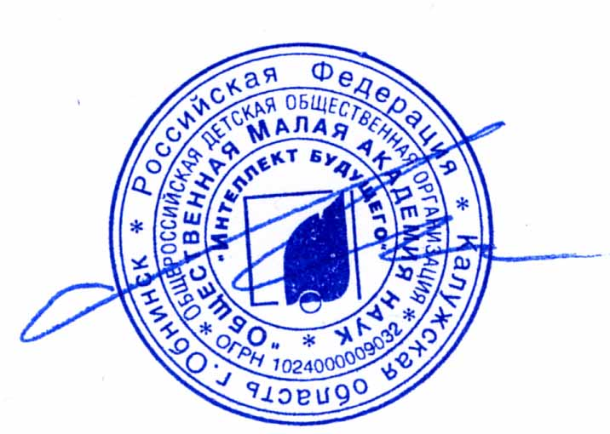председатель Общероссийской Малой академии наук

«Интеллект будущего»,

Лауреат Премии Правительства РФ

в области образования Л.Ю. Ляшко

Оргкомитет: Обнинск, ул. Курчатова, 27/1. МАН «Интеллект будущего».

(499) 281-62-85  
Координатор проекта: Ширинский Сергей Георгиевич

E-mail: [proekt@future4you.ru](mailto:proekt@future4you.ru)   
тел.: 8-961-005-63-29